**GIÁO ÁN**

**CHỦ ĐỀ: Thực vật**

**HOẠT ĐỘNG: THỂ DỤC GIỜ HỌC**

**ĐỀ TÀI: BẬT KHÉP CHÂN, TÁCH CHÂN QUA 7 Ô.**

**Người dạy: Nguyễn Thị Quýt**

**I. Mục đích yêu cầu:**

**1. Kiến thức:**

- Trẻ biết dùng sức nhún bật khép chân và tách chân liên tục vào 7 ô. Khi bật không chạm vào vạch ô.

- Trẻ biết cách chơi và luật chơi trò chơi “Sút bóng vào gon”

**2. Kỹ năng:** - Rèn kỹ năng kết hợp khéo léo giữa tay và chân.

- Trẻ nhanh nhẹn, khéo léo, tự tin tham gia luyện tập

**3. Giáo dục:**  
 - Giáo dục trẻ chú ý nghe hiệu lệnh của cô.

- Biết siêng năng tập thể dục để có sức khỏe tốt.

**II. Chuẩn bị:**  
 - Giáo án điện tử.

- 7 ô, phòng học thoáng mát.

- Hai khung thành, 4-5 quả bóng

- Nhạc bài “ Em yêu cây xanh ”. Nhạc khởi động, Hồi tỉnh, …

**III. Tiến hành hoạt động:**

**1. Khởi động**: Cho trẻ đi theo nhạc nền

- Cô hướng dẫn trẻ đi các kiểu chân. Đi thường - Đi bằng mũi bàn chân, 2 tay đưa sang ngang - đi bằng gót chân - đi nhanh - chạy chậm - chạy nhanh - chạy chậm và cho trẻ xếp thành 4 hàng ngang .

**2 Trọng động:**

**a) Bài tập phát triển chung:** Trẻ tập bài tập phát triển chung theo nhạc bài hát: Em yêu cây xanh

- Động tác tay - vai: Hai tay đưa lên cao - Các ngón tay đặt lên vai. (2 lần 8 nhịp)

- Động tác bụng - lườn: Đứng cúi người về phía trước, tay chạm ngón bàn chân. ( 2 lần x 8 nhịp)

- Động tác chân: Đưa 2 tay dang ngang – 2 tay đưa về phía trước đồng thời khụy gối xuống. (3 lần 8 nhịp)

- Động tác bật: Hai tay chống hông, nhảy bật tách- khép chân. (2lần 8 nhịp).

- Cho trẻ chuyển đội hình hai hàng ngang đối diện nhau.

**b) Vận động cơ bản: “** Bật khép chân tách chân qua 7 ô”

- Các con quan sát xem cô chuẩn bị gì đây?

- Những ô thể dục này có dạng hình gì?

- Với những ô thẻ dục này các con đoán xem chúng ta sẽ thực hiện nội dung gì?

- Có rất nhiều cách vận động với những ô thể dục này nhưng hôm nay cô dạy

cho các con“Bật khép chân tách chân qua 7 ô”. Để thực hiện được vận động này

cô sẽ hướng dẫn kĩ thuật bật cho các con xem..

- Cô làm mẫu lần 1: Cô thực hiện không giải thích.

- Để hiểu rõ hơn bài vận động này, các con xem cô làm lại lần nữa.

- Cô làm mẫu lần 2 kết hợp giải thích vận động: TTCB: Cô đi đến vạch xuất phát, hai tay chống hông, hai chân chụm, mắt nhìn thẳng. Khi có hiệu lệnh bật, cô bắt đầu nhún 2 chân, dùng sức mạnh của chân và cơ thể, bật khép chân vào ô thứ nhất sau đó bật tách chân vào ô thứ 2. Cứ thế bật cho đến khi hết các ô. Các con chú ý khi bật phải khéo léo nhẹ nhàng và tiếp đất bằng hai nửa bàn chân.

- Cho 1-2 trẻ khá lên  thực hiện.

- Trẻ thực hiện: Lớp - Nhóm. Cô chú ý sửa sai cho trẻ trong quá trình thực hiện.

- Củng cố**:**  Các con vừa được thực hiện bài tập vận động gì?

- Giáo dục: Trẻ yêu thích thể dục thể thao, ăn uống đủ chất dinh dưỡng để cơ thể khỏe mạnh.

- Cô mời 2 trẻ lên thực hiện

**c) TCVĐ:** Sút bóng vào gôn”

- Cách chơi: Cô chia các con thành 2 đội , Mỗi đội chọn 1 bạn làm thủ môn. Cô đã chuẩn bị 2 khung thành và rất nhiều bóng cho 2 đội- Nhiệm vụ của các con là lấy những quả bóng ở trong rổ và các con đặt ở điểm sút bóng và khi có tiếng còi vang lên thì các con sút bóng vào gôn.

. - Luật chơi: Trong cùng 1 thời gian đội nào sút được nhiều bóng vào khung thành, đội đó sẽ chiến thắng.

. - Cô nhận xét và kiểm tra kết quả của 2 đội

**3. Hồi tỉnh**:

- Trẻ đi nhẹ nhàng, và hít thở sâu.

****************************

PHÒNG GIÁO DỤC VÀ ĐÀO TẠO ĐẠI LỘC

**TRƯỜNG MẦM NON ĐẠI QUANG**

**GIÁO ÁN DỰ THI GIÁO VIÊN GIỎI CẤP TRƯỜNG**

**CHỦ ĐỀ: THỰC VẬT**

**LĨNH VỰC: PHÁT TRIỂN THỂ CHẤT**

**HOẠT ĐỘNG: TDGH**

***Đề tài*: BẬT KHÉP CHÂN TÁCH CHÂN QUA 7 Ô**

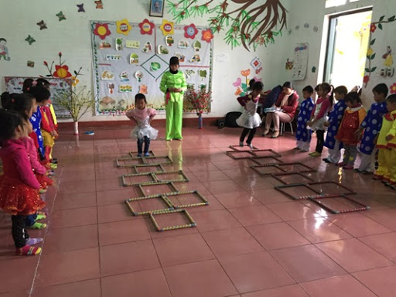

**Giáo viên: Nguyễn Thị Quýt**

**Năm học: 2020-2021**